EQUIPO DE RUNNING DEL AMPA SANTA ANA
En la temporada 2010-2011, un grupo de padres y madres del Colegio Santa Ana, aficionados a correr, con el ánimo y el deseo de convivir desde el ideario de nuestro centro y con el objetivo de canalizar valores y referencias para nuestros hijos e hijas, a través del deporte dimos un paso al frente e inicialmente coordinados desde el Area de Extraescolares del AMPA Santa Ana, creamos el Equipo para Carreras Populares IMD, del AMPA Santa Ana.
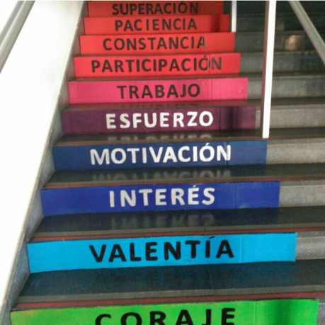
PILARES DE NUESTRO COMPROMISO
Pioneros de esta idea y objetivos fueron: Hrma Pilar, Nico, Diego, Esther, Ana, Juan, Teo, Javi, Raul, Juanma, Jaime, Sergio, Jose Luis…. Y un largo etc , de padres y madres del Colegio amantes del deporte , como canal de convivencia y de educación en valores de nuestros hijos e hijas.
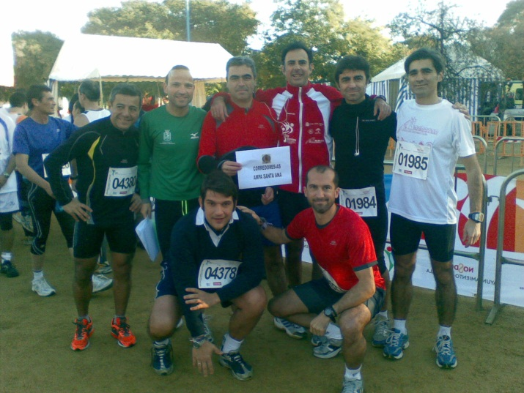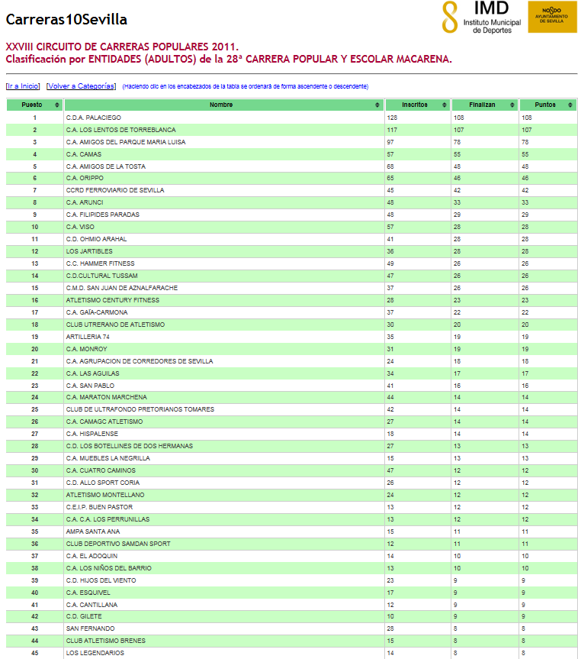
TEMPORADA 2010-2011 NUESTROS COMIENZOS PRIMERAS CLASIFICACIONES PUESTO 35

Siempre desde el ánimo y el convencimiento de servir a través de esta actividad deportiva de ejemplos y valores saludables en la educación de nuestros hijos y desde el AMPA Santa Ana hemos ido creando un colectivo de padre y madres deportistas comprometidos con estos ideales. La evolución del equipo ha sido tangible (en cuatro años hemos triplicado el numero de inscritos) y demostrable en estos años de vida, con la involucración y el compromiso de cada vez más padres y madres de nuestro colegio que convivimos cada domingo alrededor de una Carrera Popular del IMD del Ayuntamiento de Sevilla.
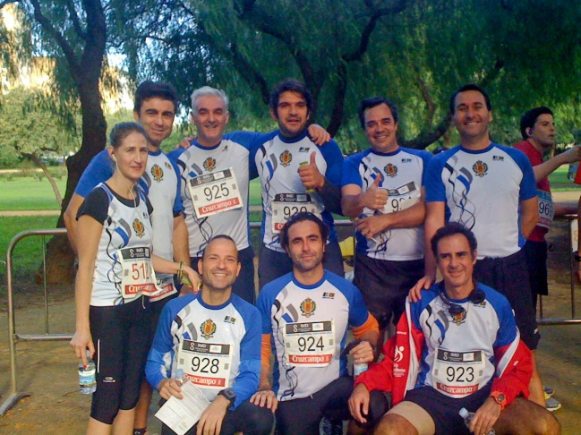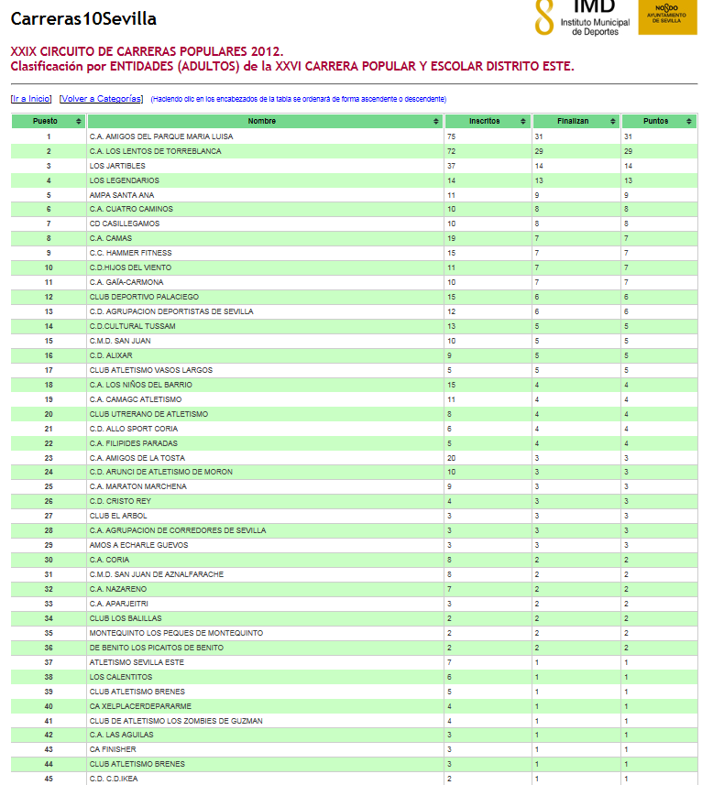
TEMPORADA 2011-2012 CLASIFICACIÓN EN EL AÑO 2012

Poco a poco y con el asentamiento de esta propuesta deportiva y de educación en valores y en el ejemplo directo de esfuerzo, sacrificio, el equipo ha ido ganando en equipamiento, (diseño y producción de la imagen corporativa del equipo), ahondando en fortalecimiento de los ideales y en la capacidad de comunicación, en la búsqueda constante de nuestros objetivos y propósitos, como padres y madres deportistas.
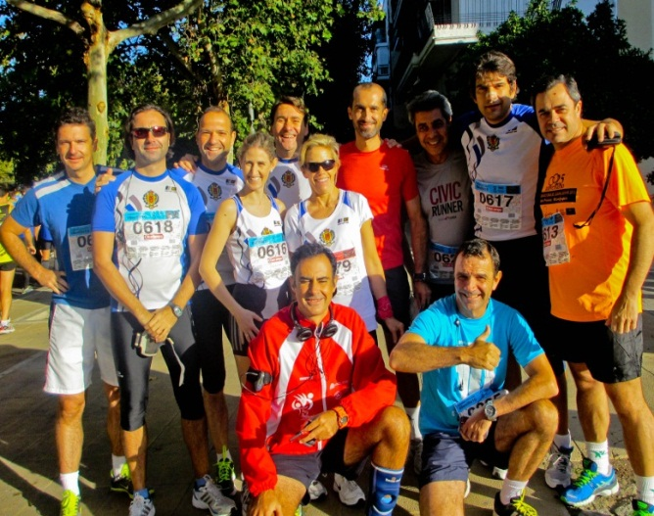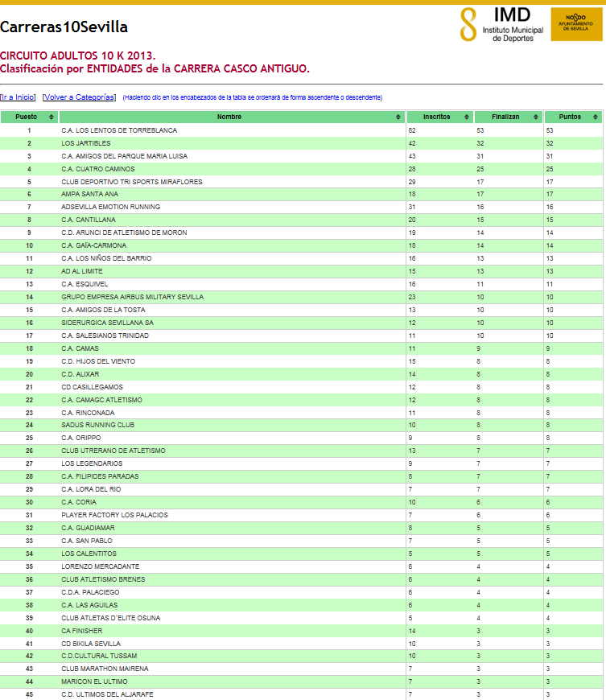
TEMPORADA 2012-2013 CLASIFICACIÓN EN EL AÑO 2013
Lógicamente este caso en particular de Equipo de running del AMPA Santa Ana , va más allá del concepto deportivo , que aporta una mejora en los hábitos de vida saludable, si no que nos confraterniza entre este colectivo de Padres y Madres en la ardua tarea de educar en valores a nuestros hijos.
Así aparte de la mejora contínua en las clasificaciones por entidades, pasando del puesto 35 de los inicios al actual 4º puesto de 76 entidades sevillanas, hemos logrado crear un núcleo importante de interrelación personal y con el colegio a través del deporte: Así colaboramos en propuestas deportivas del colegio , como Pedaleo Solidario (Fundación Juan Bonald, participaciones en Media Marathon Sevilla Los Palacios 2014, así como en la Marathon de Sevilla del presente 2015 , junto a la participación activa en los últimos cuatro años en las Actividades en Centros Públicos Deportivos , a través de la Fiesta del Deporte.
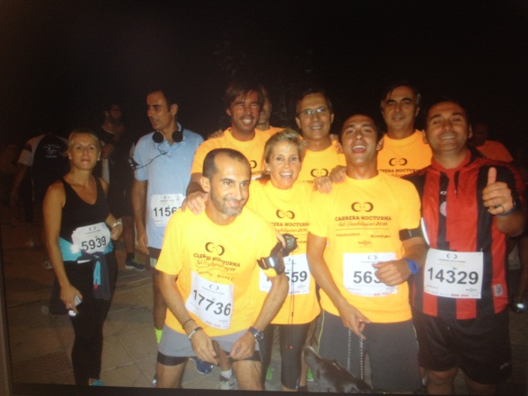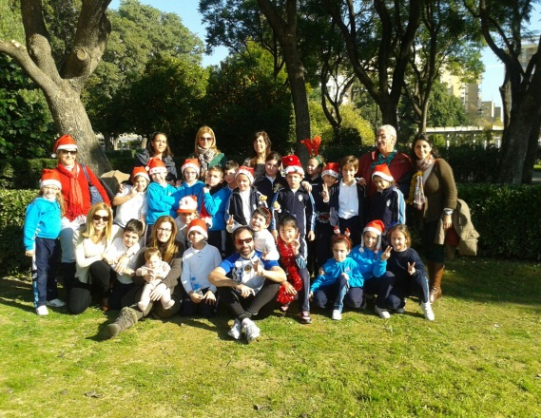
CARRERA NOCTURNA GUADALQUIVIR 2014 FIESTA DEL DEPORTE
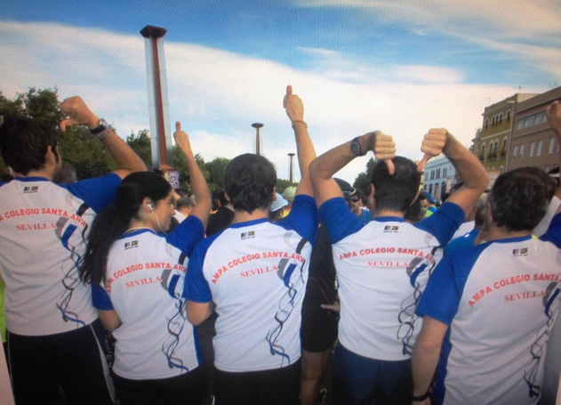
SOMOS UN EQUIPOOOOO!!!!!!!
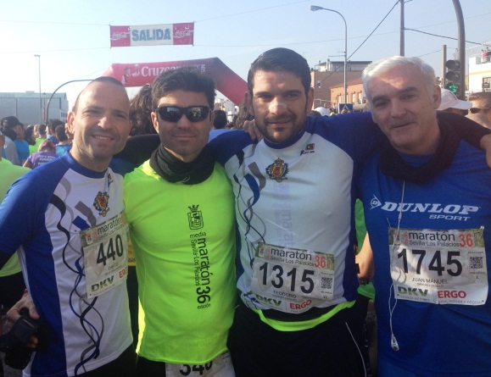
MEDIA MARATÓN SEVILLA LOS PALACIOS 2014
Igualmente hemos potenciado la convivencia a través de los entrenamientos de la preparación, a fin de trasmitir que con esfuerzo, constancia y sacrificio los objetivos se logran. Así son innumerables las “Kedadas al Huevo de Colón “, desde nuestro barrio de Los Remedios unos 16 Km ida y vuelta.
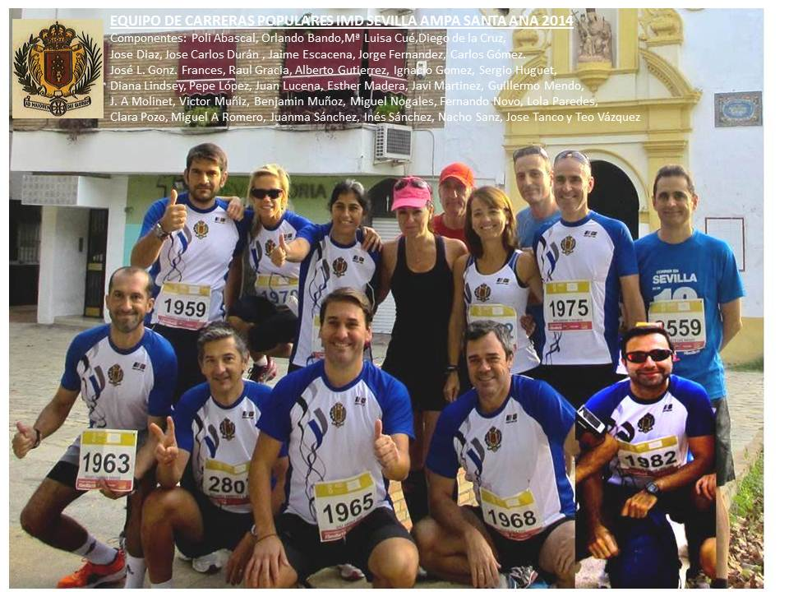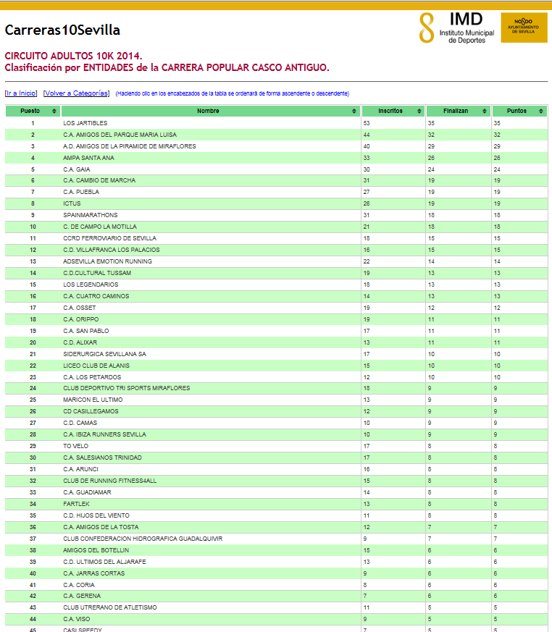
EQUIPO EN TEMPORADA 2014 CLASIFICACION EN 2014
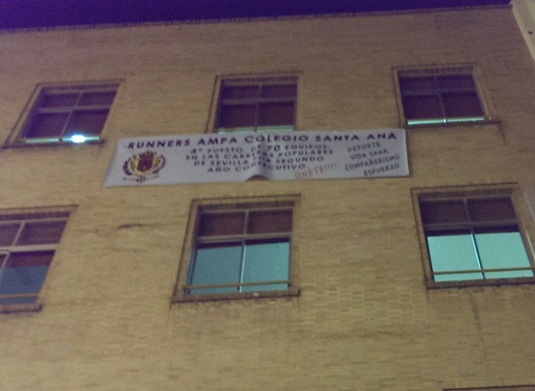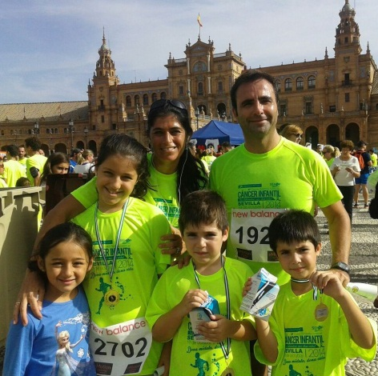
EQUIPO DEL Y PARA EL COLEGIO SANTA ANA CARRERAS SOLIDARIAS
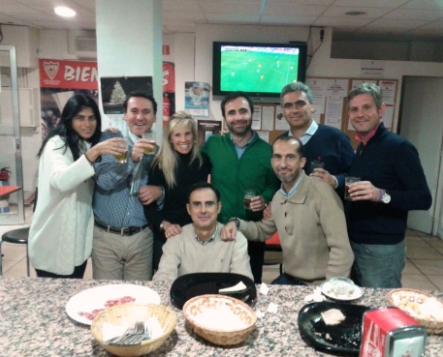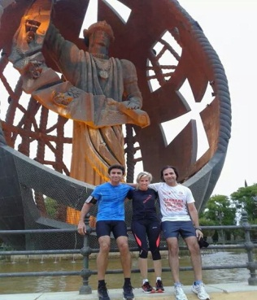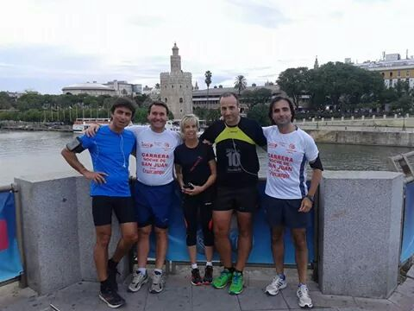
CONVIVENCIA
Pues con lo largo de los años hemos ido avanzando y evolucionando en los propositos y objetivos trazados desde sus origenes , ampliando el contenido de una actividad deportiva con una clara finalidad educativa para nuestros hijos , a conceptos solidarios y de ayuda a los más desfavorecidos , a través de colaboraciones con Fundaciones , carreras soliarias etc etc que se desarrollan en nuestra ciudad .
La convivencia como canal de mejora interpersonal entra Padres , madres y demás miembros de la comunidad eduactiva ha sido y es otro pilar básico de nuestro equipo potenciando canales de comunicación, ayudas fraternas, fórmulas de autoayuda a través del deporte y consejos fisico técnicos en lo referente al devenir como PADRES Y DEPORTISTAS .
OPINIONES DE NUESTROS CORREDORES
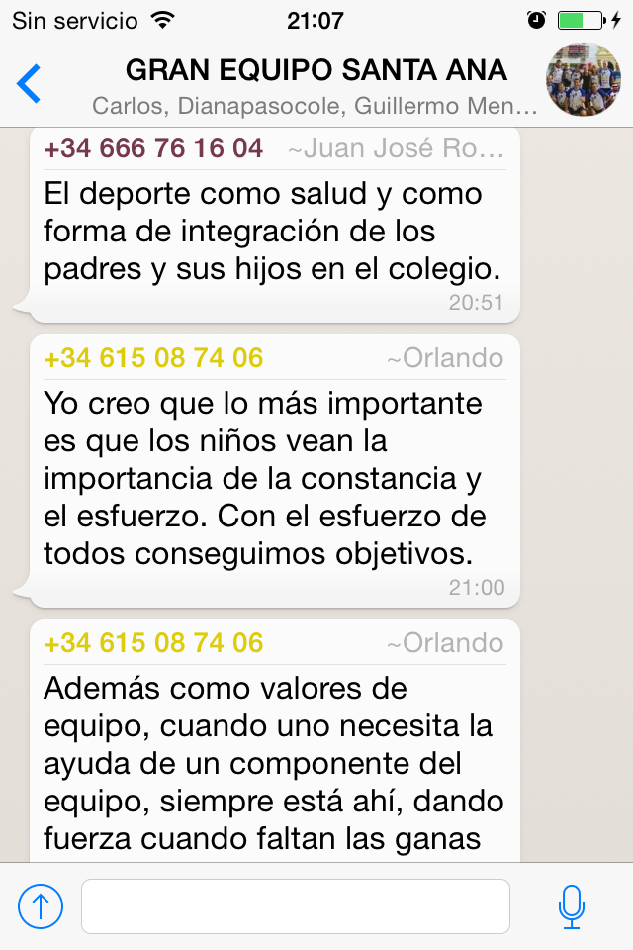

Por todo ello, y es evidente que lo que empezó siendo un mero grupo de amigos padres y madres del Colegio Santa Ana con una afición a correr se ha convertido en algo más, en un mucho más , en un objetivo , en una misión . Una verdadera familia que comparte valores que al igual que la FAMILIA SANTA ANA, compartimos, que desde el respeto , la constancia, el esfuerzo, la caridad , la solidaridad poder lograr el objetivo educativo de formar integralmente y desde estos valores a nuestros hijos e hijas , para que en un futuro logremos entre todos un MUNDO MEJOR.
Muchas gracias a todos CAMPEONES : Poli Abascal, Carlos Martinez, Orlando Bando , Maria Luisa Cue , Diego de la Cruz, Pepe Diaz,Jose Carlos Duran,Jaime Escacena,Jorge Fdez Negrete,Carlos Gómez, Jose Luis Gonzalez Frances, Raúl Gracia, Alberto Gutierrez, Ignacio Gómez, Sergio Huguet, Diana Lindsey , Jose L López Morales , Juan Lucena, Esther Madera, Javier Marinez Gutierrez , Guillermo Mendo, Jose A Molinet, Victor Muñiz, Benjamin Muñoz, Mar Lopez, Miguel Nogales, Fernando Novo, Lola Paredes, Clara Pozo, Miguel A Romero, Juanma Sánchez, Inés Snachez, Luis Ig Sanz, Jose Tanco y Teo Vázquez . SIN VOSOTROS NADA ABSOLUTAMENTE NADA DE ESTA MARAVILLOSA HISTORIA HUBIERA SIDO POSIBLE .
GRACIAS CAMPEONES!!!!!!!!

EQUIPO DE RUNNING AMPA SANTA ANA

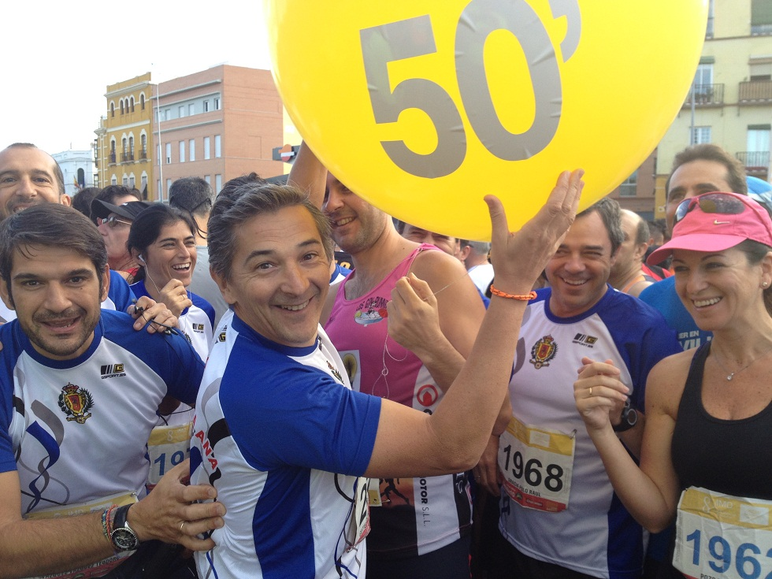

….MUCHO MÁS QUE HACER DEPORTE.
UN COMPROMISO EN VALORES PARA LA EDUCACION DE NUESTROS HIJOS A TRAVÉS DEL RUNNING.

SEVILLA 2015

